# 6.1 三维图形几何变换

三维变换的变换通式



$$\left[x^{'} y^{'} z^{'} 1\right]=[x y z 1]∙T$$

三维坐标系服从右手法则。

三维变换包括几何变换与投影变换两种。

# 6.2 三维基本几何变换矩阵

三维变换矩阵是二维矩阵的简单推广。

练习：

自己根据二维变换矩阵写一下三维变换矩阵。

1. 平移
2. 比例
3. 绕x轴旋转、绕y轴旋转、绕z轴旋转
4. 关于x、y、z的反射，关于xoy、yoz、xoz的反射
5. 关于x、y、z的错切

# 6.3 三维复合变换



（1）相对于参考点的变换

（2）相对于轴（方向）的变换

# 6.4 坐标系变换

平移、旋转：与物体变换相反

平移与旋转：与物体变换相反

反射：与物体变换相同

# 6.5 平行投影

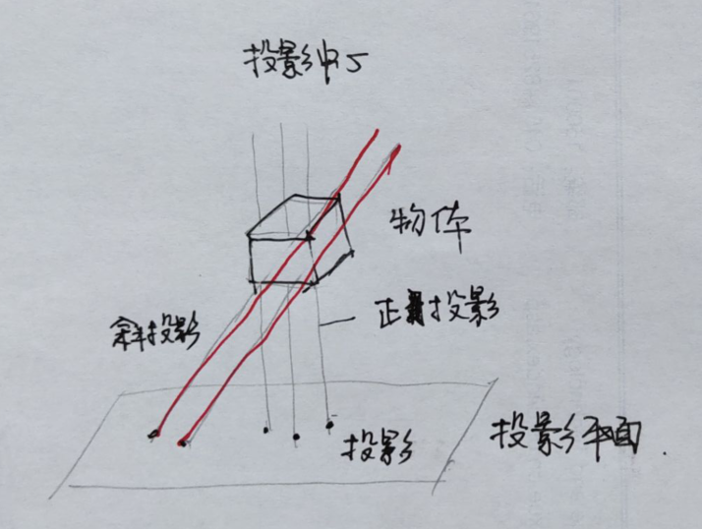

## 6.5.1 正交投影矩阵

正交投影变换是向坐标平面的投影，去掉一维坐标。

## 6.5.2 三视图

向三个坐标平面投影，再经旋转或平移变换，得到三个变换矩阵。

### 练习：

空间坐标(x,y,z)，经三视图投影的结果的坐标是什么。

$$\left[x y z 1\right]∙Tv=[0 y z 1]$$

$$\left[x y z 1\right]∙Th=[0-x z 1]$$

$$\left[x y z 1\right]∙Tv=[0 y-x 1]$$

## 6.5.3 斜投影

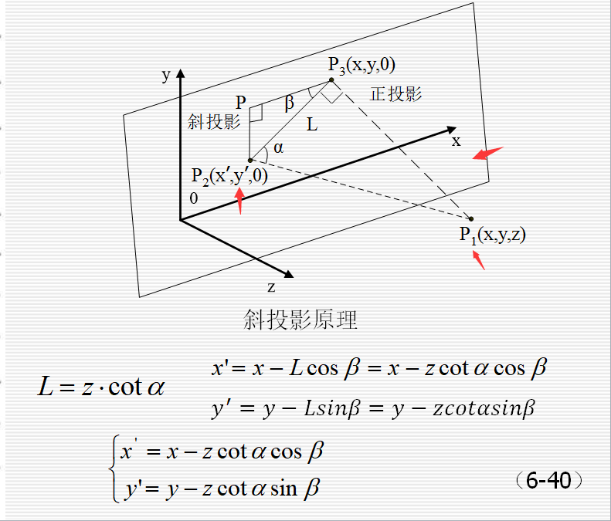

**斜投影点**

**待投影点**

**投影平面**

斜投影参数：

L：斜投影点与正投影点的连线

$α$：P1P2与P2P3夹角

$β$：P2P3与x轴平行线夹角

P1P3=z

# 6.6 透视投影

## 6.6.1 透视变换坐标系

世界坐标系，观察坐标系，屏幕坐标系的定义与关系

## 6.6.2 世界坐标系到观察坐标系的变换

观察变换的四个步骤及其变换矩阵。

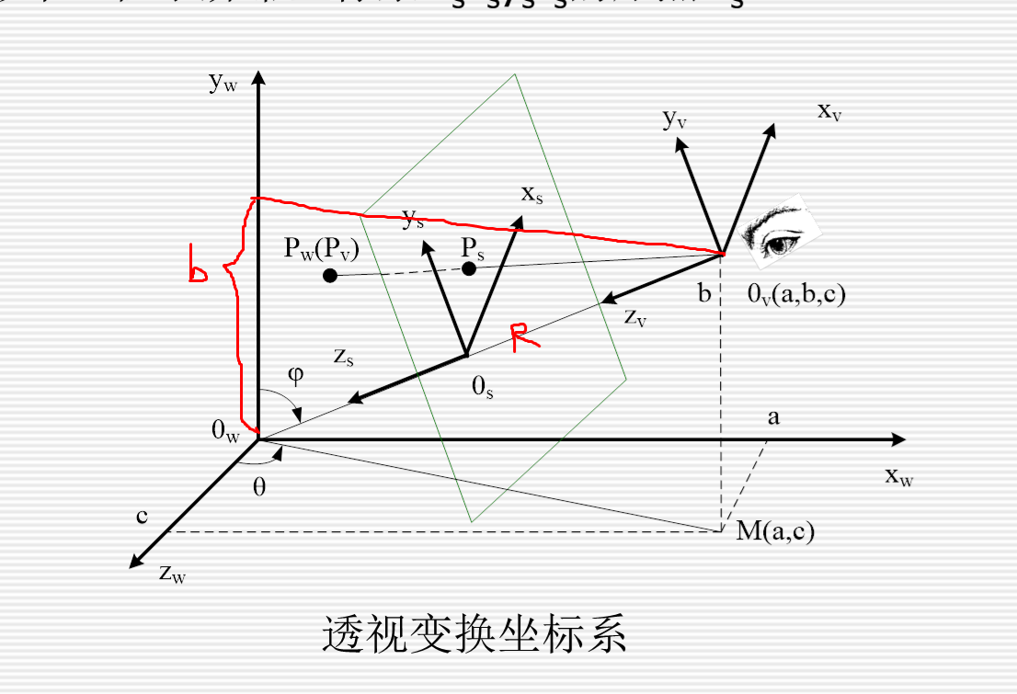

c=R $sinφcosθ$

a=R $sinφsinθ$

b=R

|OwM|=R $sinφ$

R=OwOv

观察变换得到给定视点下图形的显示结果，是真实感显示的第一步。

观察变换演示了坐标系变换的过程，通过坐标系变换，通过简单清晰的方式实现了人眼或摄像机成像计算。

## 6.6.3 观察坐标系到屏幕坐标系的变换

透视变换矩阵：

$$Tp=\left[\begin{matrix}\begin{matrix}\begin{matrix}1 \\ 0 \\ \begin{matrix}0 \\ 0\end{matrix}\end{matrix} & \begin{matrix}0 \\ 1 \\ \begin{matrix}0 \\ 0\end{matrix}\end{matrix}\end{matrix} & \begin{matrix}\begin{matrix}0 & 0\end{matrix} \\ \begin{matrix}0 & 0\end{matrix} \\ \begin{matrix}\begin{matrix} 0 & 1/d\end{matrix} \\ \begin{matrix}0 & 0\end{matrix}\end{matrix}\end{matrix}\end{matrix}\right]$$

$\left[x y z 1\right]∙Tp=\left[x y 0\frac{z}{d}\right]→[d∙\frac{x}{z} d∙\frac{y}{z} 0 1]$

$$Tp=T1∙T2=\left[\begin{matrix}\begin{matrix}\begin{matrix}1 \\ 0 \\ \begin{matrix}0 \\ 0\end{matrix}\end{matrix} & \begin{matrix}0 \\ 1 \\ \begin{matrix}0 \\ 0\end{matrix}\end{matrix}\end{matrix} & \begin{matrix}\begin{matrix}0 & 0\end{matrix} \\ \begin{matrix}0 & 0\end{matrix} \\ \begin{matrix}\begin{matrix} 1 & 1/d\end{matrix} \\ \begin{matrix}0 & 0\end{matrix}\end{matrix}\end{matrix}\end{matrix}\right]\left[\begin{matrix}\begin{matrix}\begin{matrix}1 \\ 0 \\ \begin{matrix}0 \\ 0\end{matrix}\end{matrix} & \begin{matrix}0 \\ 1 \\ \begin{matrix}0 \\ 0\end{matrix}\end{matrix}\end{matrix} & \begin{matrix}\begin{matrix}0 & 0\end{matrix} \\ \begin{matrix}0 & 0\end{matrix} \\ \begin{matrix}\begin{matrix}0 & 0\end{matrix} \\ \begin{matrix}0 & 1\end{matrix}\end{matrix}\end{matrix}\end{matrix}\right]$$

T1: 透视变换

T2: 投影变换

## 6.6.4 透视投影分类

单点、两点、三点透视的概念；

## 6.6.5 计算透视投影的深度坐标

深度：物体到视点的距离，观察坐标系中z值

